Покажите детям сказку
(Художники-иллюстраторы детских книг)

Подготовили:
старший воспитатель ГУ ЛНР «ЯСЛИ-САД № 15» Швечикова Л.М.
воспитатель ГУ ЛНР «ЯСЛИ-САД № 15» Максимова Н.Г.

Мастер детской книги
Конашевич Владимир Михайлович – замечательный мастер дошкольной книги. Его искусство искрится, сверкает, радует, как само детство.
Корней Иванович Чуковский и Владимир Михайлович Конашевич были большими друзьями. Их сближала совместная работа над книгами.
Как только открываешь первую страницу книги, возникает ощущение, то же, что и в театре – «эффект присутствия».
Свои рисунки он выполняет на белом листе бумаги. Композицию строит без пейзажей. Его рисунки отличаются яркостью красок. Но цветовая гамма ограничивается 3-4 цветами. Многоцветность создается за счет использования множества оттенков.
В.М. Конашевич в основном работал акварелью и черной тушью, пером. Нанося тонкую, подвижную, как-бы вздрагивающую линию, он, таким образом, обозначал контуры предметов, силуэты людей.
Для всех рисунков характерна декоративность. Декоративность у него сказочная, хотя построена на реалистической основе. Его цветы, узоры можно было бы назвать аляповыми, что и придает очарование сказкам. Например, роскошные розы из сказки «Муха-Цокотуха».
Подолгу можно рассматривать книгу К. Чуковского «Муха-Цокотуха» («Приходите тараканы, я вас чаем угощу!») – всего две строчки.
А у В.М. Конашевича …Летит Стрекоза, сразу видно, что женщина в возрасте – на голове чепчик, в лапках ридикюль. Кузнечик не смотрите, что старый и хромой, тоже в гости идет. Спешат бабочки-красавицы, бегут маленькие букашки. А вот, Жук - мужчина в годах, важный, степенный, в шляпе. Он запирает дверь, а сам смотрит, как бы не прийти на именины позже всех! Как бы без места не остаться!
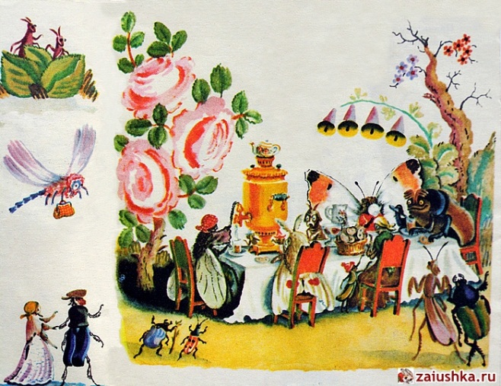

Семья насекомых. Бабушка вяжет и внимательно прислушивается, что там говорится об именинах. Взрослый жук смотрит и думает: стоит ли идти к мухе в гости? Он не спешит. А маленький жучок лапками жестикулирует: «Чего же здесь думать, пошли!» Дома сидеть ему никак не хочется!
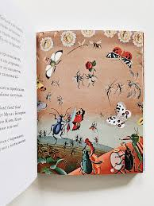
Яркими пятнами выступают забор у домика, крылышки у божьих коровок, косынка Мухи и венчики цветов. В качестве средства выразительности художник использует ритм. Мальчик-кузнечик, взобрался на крышу, гоняет мошек, вместо голубей. Старый пастух – Кузнечик и его забавное стадо божьих коровок.
Вот какую сказку в картинках, к той, что написал Корней Иванович, показал В. Конашевич.
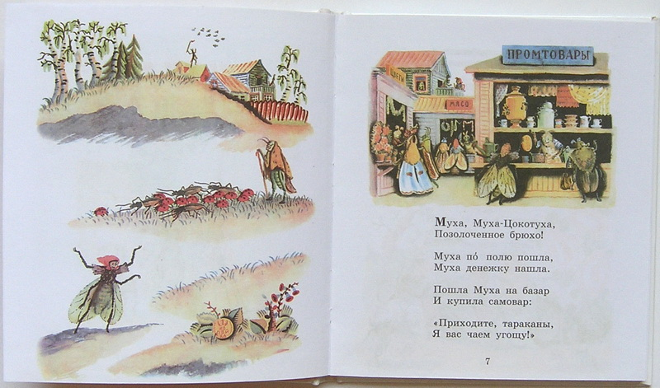

Волшебник, под кистью которого сказка оживает.

Вы видели когда-нибудь такое существо: длинноухий зайчишка, но стоит он как-то по-особенному, вроде бы, по-человечьи, и одет как человек – в заплатанный тулупчик. А по характеру – озорник, да и только!
А вот, Лиса, разодетая, как на свадьбу и очень довольная собой. Модница! А Медведь, в красивом кафтане, сидит, черпает ложкой мед. Блаженствует!
Это «рачевские» звери, хорошо известные всем, кто знаком с работами художника, заслуженного деятеля искусств Евгения Михайловича Рачева.
Что же это за волшебник, под кистью которого сказка оживает до такой степени, что смотришь на этих зайцев, лис, медведей и не налюбуешься. И ведь сразу узнаешь, что это рисовал Е. Рачев. Есть среди героев простаки, добряки, а есть и злые. Есть хитрецы и обманщики, но есть и такие, что всегда готовы прийти на помощь слабому. Кто они? Люди? Нет. Но, и не животные. Это характеры, заключенные в сказочные образы. Иллюстрации Рачева всегда нарядны, красочны. Цвет используется как локальное красочное пятно без сложных переходов. Акварельную краску художник любил наносить тонким прозрачным слоем, но также работал гуашью, углем. Рисунки декоративны, красочны, ярки, привлекательны. А черный контур придает особую выразительность.

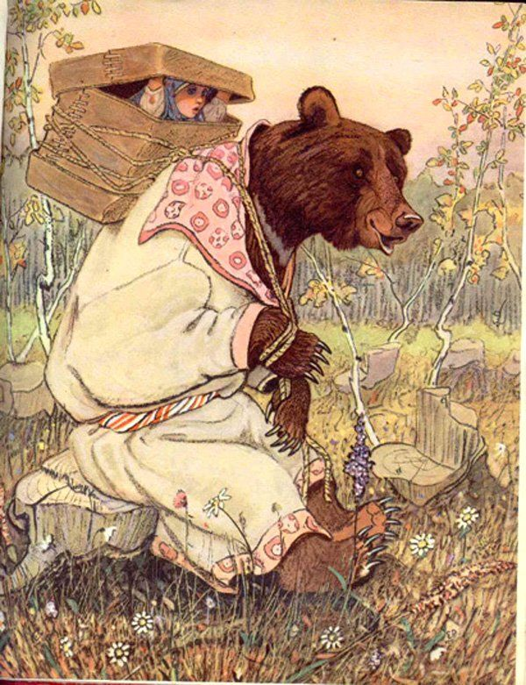

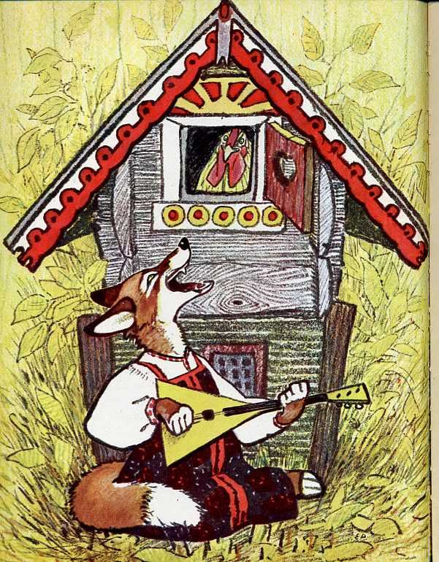

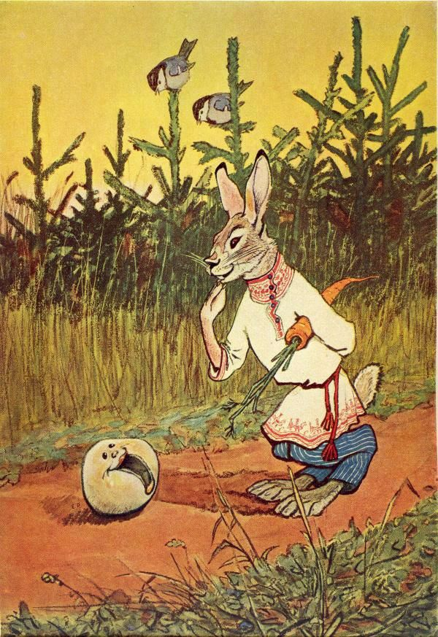

Важную роль играет природа в рисунках к русским народным сказкам. Мы видим березки, ромашки, овраги. Простота и ясность выразительных средств – вот к чему стремился Евгений Михайлович Рачев.
Невозможно представить русские народные сказки «Заяц-Хваста», «Сестрица Аленушка и братец Иванушка», «Хаврошечка», «Волк и козлята», «Лисичка-сестричка и серый волк» без иллюстраций великого художника. Вот, что покоряет сердца маленьких зрителей! От рисунка к рисунку создает художник волшебный, сказочный мир.
В работах Е.М. Рачева нет сухости, назидательности. Художник обращается к миру наших чувств, взывает к нашей доброте, справедливости, доверию.
И, наверное, поэтому их так хорошо понимают дети.

Мастер светящихся акварелей

Какую бы книгу с рисунками Ю.Д. Коровина мы не взяли, везде языком линий, красок ярко и выразительно рассказывается о том, что волнует каждого ребенка.
В книгу В. Маяковского «Детям» входит стихотворение «Конь-огонь». Художник знакомит нас с маленьким героем, который мечтает о лошади – лихом скакуне. Много цветов использует Ю.Д. Коровин, но основным является красный цвет, цвет огня. Все герои показаны в движении.
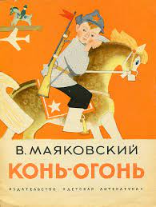
Своими рисунками он открыл волшебный мир к сказке «Царевна-лягушка». Художник так четко передает мимику персонажей, что порой кажется, что они сойдут со страниц книги. «Вот, выткала Василиса ковер, да такой, что глаз не оторвать». Акварель мастера наполнена светом, будто светится изнутри. Акварель сочетается с темной гуашью или карандашом.

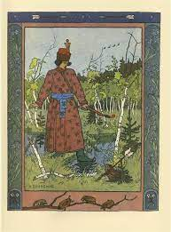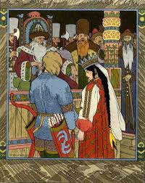

Друг ребят и зверят

Евгений Иванович Чарушин родился в городе Вятка. Там же прошло его детство. Мальчик очень любил животных и в доме у него всегда кто-нибудь юил: собаки, кошки, птицы. Вместе со своей мамой мальчик лечил уточек. Родные и знакомые часто дарили ему животных или птиц.. Маленький Женя мог часами наблюдать за ними. Вот и начал мальчик зарисовывать понравившиеся ему случаи из жизни животных. Так появилось другое увлечение – рисование. Когда Женя вырос, он стал художником, рисовал замечательные рисунки из жизни животных.
Рисунки Е.И. Чарушина никого не оставляют равнодушным. Главные герои его работ – животные. В своих работах художник использует всего 3-4 краски. Цветными пятнами создает впечатление силуэта и объема.
В иллюстрациях к сказке М.Горького «Воробьишко», художник знакомит нас с героями произведения: воробьиной семьей и кошкой. Как удивительно передал Чарушин позу кошки: вот-вот схватит она маленького воробья Пудика. А Пудик очень испугался! Кричит. Пищит отчаянно. От страха с места сдвинуться не может.
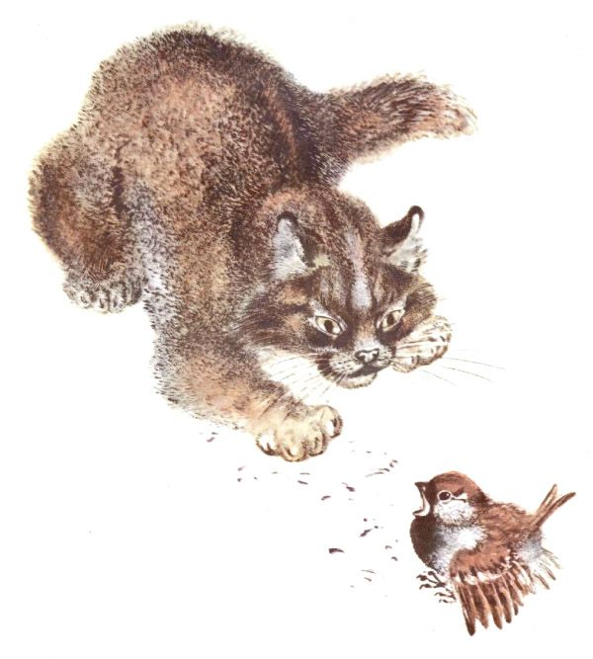
Смелая мама бесстрашно бросается на кошку и спасает своего неудачливого сыночка.

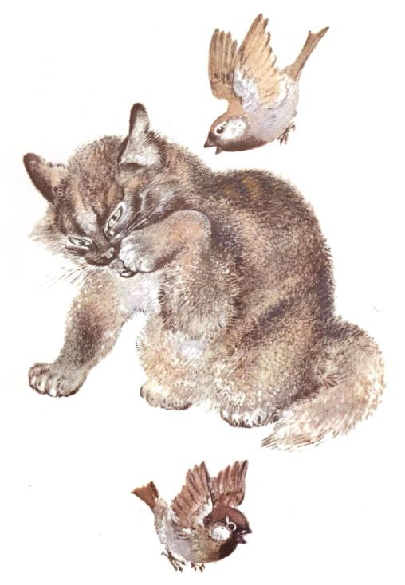

Далее, на следующей странице дети видят всю воробьиную семью. Вот глупый Пудик раскрыл свой клюв и, наверное, оправдывается. А рядом папа, поддакивает маме.
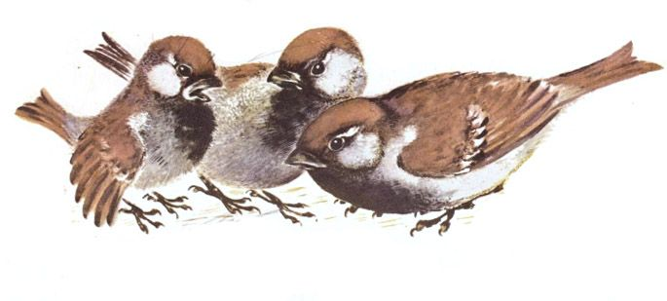
Больше всего, Чарушин любил рисовать детенышей животных. Давайте, рассмотрим книгу С.Я.Маршака «Детки в клетке». Вот смепшные медвежата: один булочку с молоком обхватил, посасывает. А другому малышу, тоже хочется: и так зайдет, и эдак, а никак не получается.

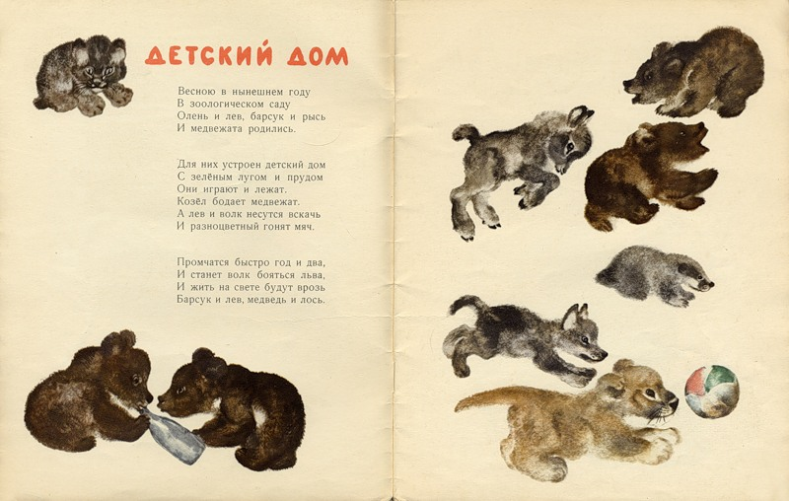

Посмотрите, как львенок на бутылочку с молоком набросился, как на косточку. Но что-то не вкусно. Ему еще маленькому не понять, что не бутылочка вкусна, а ее содержимое.
А волчонок-то! Залез лапами в миску, корм высыпал на пол и нюхает. «Пахнет вкусно! А есть-то, можно?- думает. Вот такие зверята забавные у художника!
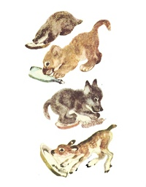
А вот рассказ «Волчишко» и иллюстрации к ним. В беседе с детьми можно поинтересоваться, нравиться ли ребятам волчонок. Он какой на рисунке? (маленький, добрый, похож на щеночка). Ушки у волчонка торчат, шерсть вся топорщится. Взгляд внимательный, наверное, все ему интересно.
Но почему он один? Куда пропала мама? Давайте, позаботимся о нем.

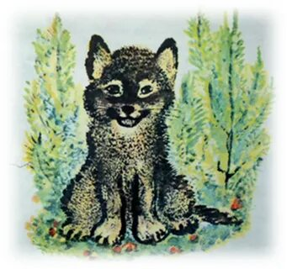

На картинке Евгения Чарушина «Про зайчат» - зайчата рядышком сидят. Почему же они не бегают? Боятся, что волк их съест. Это ведь и видно: прижались зайчики друг к дружке – глазки настороженные, смотрят, слушают – не придет ли волк или лиса.

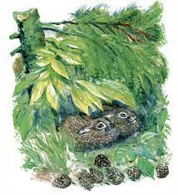

Вот и получается, что иллюстрации Евгения Ивановича Чарушина помогают нам лучше понять природу и животных в природе.

Список литературы:

- Доронова Т.Н Дошкольникам о художниках детской книги. М., 1991.
- Казакова Т.Г. Изобразительная деятельность и художественное развитие дошкольников. – М.: Педагогика, 1983., 206с.
- Котова И. О некоторых особенностях восприятия иллюстраций младшими дошкольниками // Дошкольное воспитание, — 1973. — № 2.- С. 47-54.
- Кудрявцева Л.С. Художники детской книги: Пособие для студентов средних и высших педагогических учебных заведений. – М.: Издательский центр "Академия", 1998., 240с.
- Курочкина Н.А. Детям о книжной графике. – СПб.: ДЕТСТВО-ПРЕСС,. 2005., 185с.
- М. Задорожная. Рисование и приобщение к искусству в подготовительной к школе группе. Авторское пособие для воспитателей ДОО. Луганск: ДОУ№68, 2023., 151стр.

